
趋势线 | 均线 | 平滑异同平均线 ( M A C D )
趋向指标 ( D M I ) | 停损点反向操作指标 ( S A R )
趋势指标
趋势是多空力道消长的轨迹，依趋势可将行情分成三种，即多头行情、空头行情与盘整行情。而用来判断趋势的方法，一般常用的有趋势线、均线、MACD、DMI趋向指标等。
趋 势 线
基本假设 | 由于价格在波动的过程中，常会出现高点与低点，若将这些高点或低点连结，就形成了趋势线。它可以分成上升趋势线与下降趋势线二种，上升趋势线是由二个以上的价格低点所连成的直线，由于价格的波动区间皆在此线之上，故称之为上升趋势线。同理，下降趋势线是由二个以上的价格高点形成的直线，股价的波动则在此线之下。
行情分析 | 1.当上升与下降趋势线皆为左下向右上倾斜时为多头市场，上升趋势线力道较强。  2.当上升与下降趋势线皆为左上向右下倾斜时为空头市场，下降趋势线力道较强。
买卖讯号 | 1.在指数来到上升趋势线时买进，在指数到达下降趋势线时作卖出。  2.长期有效的上升趋势线被突破达3%时卖出。  3.长期有效的下降趋势线被突破达3%时买进。
注意事项 | 1.形成趋势线的高低点愈多，其支撑或压力的作用愈大。  2.过于陡峭或平缓的趋势线其效用较低，而且被修正的机率愈大。  3.发生趋势线的假突破之时，可以不予理会。
参考实例 | 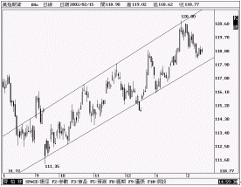 | 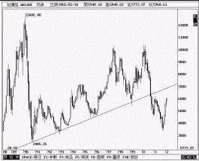

均线
均 线
基本假设 | 移动平均＝(计算天数之指数总和¸计算天数)  为美国葛兰所发表，一般都以收盘价来计算移动平均数，再将每日的移动平均数连结绘制而成曲线，即为移动平均线。移动平均数可以视为计算天数期间买方与卖方的均价，例如20日均线是代表20天之中，买方与卖方的均价。因此，当最近一日的收盘价高于平均线时，代表多头力道获胜，反之则为空方力道获胜。
行情分析 | 1.长、中与短天期均线呈现由下至上的排列时，此时为多头行情。  2.长、中与短天期均线呈现由上至下的排列时，此时为空头行情。  3.长、中与短天期均线呈现反复纠结时，一般为盘整行情。
买卖讯号 | 1.当指数由下向上穿越平均线时买进，由上向下穿越时卖出。  2.当短天期均线向上穿越长天期均线时买进，此称为黄金交叉买进讯号。  3.当短天期均线向下穿越长天期均线时卖出，此称为死亡交叉卖出讯号。  4.配合葛兰碧八大法则，另有四种买进讯号与四种卖出讯号：  - 移动平均线从下降逐渐走平，而指数也自下方向上突破平均线时为买进讯号。  - 平均线持续上扬，指数回跌至接近平均线或跌破平均线后，指数再度站上平均线时为买进讯号。  - 指数呈现下挫但仍维持在平均在线时，当指数又再度上升时为买进讯号。  - 平均线持续下滑，而指数突然暴跌远离平均线，致使负乖离过大，此时指数很可能会朝向平均线方向弹升为买进讯号。  - 移动平均线上升后保持平缓或逐渐下降，而指数由上往下穿越时为卖出讯号。  - 均线持续下滑，而指数反弹突破均线，但马上跌回均线之下，为卖出讯号。  - 均线持续下滑，指数弹升未达平均线即回跌的情况下为卖出讯号。  - 均线持续上升，指数涨幅甚大使得正乖离过大，很可能会下跌而接近平均线时，为卖出讯号。
注意事项 | 1.使用黄金交叉或死亡交叉买卖讯号时，由于指数早已出现波段的涨幅或跌幅，反而容易出现修正走势，因此买卖讯号较行情的高低点落后。  2.当指数进入盘局之时，由于均线呈现纠结，容易产生做多做空皆损失或买卖讯号频繁的情形，使用上需配合经验来取用。  3.葛氏法则中亦存在着高风险的买卖讯号，使用上仍需配合经验来调整。  4.虽然均线的表现较K线稳定，但相对地也较K线反应迟钝。
参考实例 | 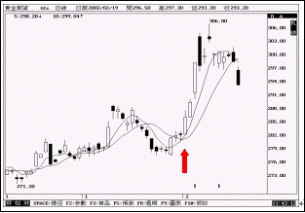 | 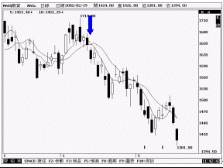
平滑异同平均线（MACD）线
平 滑 异 同 平 均 线 ( M A C D )
基本假设 | MACD是由二位美国学者艾培尔与希斯勒所提出，利用快速和慢速的平滑移动平均线(EMA)，计算两者之间的差离值(DIF)，再利用差离值与差离值平均值(DEM)的收敛(交会)与发散(分离)的征兆，用以分析股市行情买进或卖出的时机。一般多采用12日与26日的平滑平均值，以及9日MACD值，其计算步骤如下：  1.计算每日初步平均值，DI = (最高价+最低价+ 2 × 收盘价) ÷ 4。  2.计算首日EMA12＝12天内DI 总和 ÷ 12  3.计算首日EMA26＝26天内DI 总和 ÷ 26  4.当日平滑修正值EMA12 ＝[前一日EMA12 × (12－2)＋今日DI × 2] ÷ 12  5.当日平滑修正值EMA26 ＝[前一日EMA26 × (26－2)＋今日DI × 2] ÷ 26  6.差离值DIF = 12日EMA － 26日EMA  7.计算首日MACD ＝ 9天内DIF总和 ÷ 9  8.当日MACD＝(前一日MACD × (9－1)＋今日DIF × 2) ÷ (9＋1)
行情分析 | 1.当MACD与DIF值皆为正数，此时为多头行情。  2.当MACD与DIF值皆为负数，此时为空头行情。
买卖讯号 | 1.DIF向上穿越MACD时为买进讯号。  2.DIF向下穿越MACD时为卖出讯号。  3.亦可利用趋势线的原理来连接MACD的高点或低点，衡量未来的压力或支撑位置。如果，指数逐渐升高但MACD的高点却一波比一波低时，形成熊市背离，未来行情大跌的机率高；倘若指数不断创新低，但MACD的低点却不断升高时，称为牛市背离，未来行情大涨的机率高。
注意事项 | 1.MACD为中长期指标，不适合于短线操作。  2.MACD的买卖讯号通常较大盘的高低点落后。  3.MACD可以减少52％移动平均线频频出现假突破的买卖点，减少无效的交易次数而提高获利能力。  4.波段行情之后，MACD与DIF经常『纠缠不清』，买进讯号变差，此时不宜使用。
参考实例 | 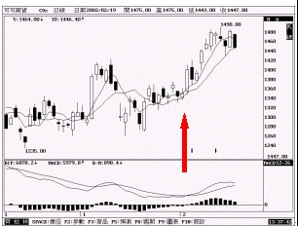 | 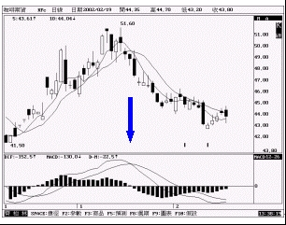

趋向指标（DMI）
趋 向 指 标 ( D M I )
基本假设 | 由美国投资专家华德所提出，运用统计学计量分析的方法，藉由创新高价或新低价的动量，分析多空双方的力道，进而寻求双方力道的均衡点，是属于中长期投资策略的技术指标。其计算方式如下：  1.计算趋向变动值，「＋DM」表示上涨趋势变动值，「－DM」代表下跌趋势变动值。  2.＋DM＝本日最高价－昨日最高价  3.－DM＝本日最低价－昨日最低价  4.TR＝MAX [(本日最高价－本日最低价)，(本日最高价－昨日收盘价) ，(本日最低价－昨日收盘价)]  5.＋DI＝＋DM之N日平均÷TR之 N日平均  6.－DI＝－DM之N日平均÷TR之 N日平均  7.DX＝[(＋DI )－(－DI )]的绝对值÷ [(＋DI ) + (－DI )]  8.首日ADX为DX之N日移动平均值  9.本日ADX＝ [昨日ADX × (N－1) ＋本日的 ADX] ÷ N
行情分析 | 1.＋DI为上涨方向指标，其值愈高时代表多头行情。  2.－DI为下跌方向指标，其值愈高时代表空头行情。  3.ADX值逐渐增加代表该趋势力道之增强。  4.＋DI线与－DI线经常接近甚至纠缠不清，此时若ADX值亦降至20以下时，代表行情处于盘整阶段。  5.当ADX从上升的走势或高档盘旋转为下降时，显示行情即将反转。
买卖讯号 | 1.＋DI线由下向上突破－DI线时为买进讯号，若ADX线呈现上扬，则涨势更强。  2.＋DI线由上向下跌破－DI线时为卖出讯号，若ADX线呈现上扬，则跌势更凶。
注意事项 | 1.DMI指标只适用于中长期投资，不适用于短线操作。  2.当行情处于盘整阶段时，DMI指标亦较不适用。
参考实例 | 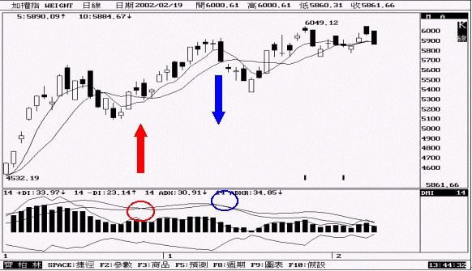

停损点反向操作指标（SAR）
停 损 点 反 向 操 作 指 标 ( S A R )
基本假设 | SAR的计算起始日为最近波段的高低点，而调整系数AF的基本数值为0.02，每当指数的最高值创新高价时AF累加0.02，若当日未创新高价则维持与前一日相同，AF的累计最高数值为0.2，即AF累计最高次数为9次。)若取波段高点起算时，只需将取最高价的AF改成取最低价即可。)  1.若选定波段低点，SAR即为近期内的最低价  2.第二天以后之计算方式SAR=昨日SAR＋AF×（昨日最高价－昨日SAR）  3.若选定波段高点，SAR即为近期内的最高价  4.第二天以后之计算方式SAR=昨日SAR－AF×（昨日最高价－昨日SAR）
行情分析 | 1.指数大于SAR时为多头行情。  2.指数小于SAR时为空头行情。
买卖讯号 | 1.指数由下向上穿越SAR时为买进讯号，或应补空翻多。  2.指数由上往下穿越SAR时为卖出讯号，或应转多为空。
注意事项 | 1.大多头或大空头，作长线可避免提早卖出失去后段的利润，属中长期操作策略。  2.盘局时，行情上下洗盘，失误率高。  3.长期使用SAR指标，多为小输大赚，但不可能一次就惨遭套牢。
参考实例 | 